前言
- 感谢您购买本公司产品。
- 本手册是关于产品的各项功能、接线方法、设置方法、操作方法、故障处理方法等的说明书。
- 在操作之前请仔细阅读本手册，正确使用本产品，避免由于错误操作造成不必要的损失。
- 在您阅读完后，请妥善保管在便于随时取阅的地方，以便操作时参照。

注意
- 本手册内容如因功能升级等有修改时，恕不通知。
- 本手册内容我们力求正确无误，如果您发现有误，请与我们联系。
- 本手册内容严禁转载、复制。
- 本产品禁止使用在防爆场合。

版本
U-SUP-P260G-CN3 第三版 2025年7月

确认包装内容
打开包装箱后，开始操作之前请先确认包装内容。如发现型号和数量有误或者外观上有物理损坏时，请与本公司联系。

产品清单
产品包装内容
序号 | 物品名称 | 数量 | 备注
1 | 集气筒高温投入式液位计 | 1
2 | 资料卡 | 1
3 | 合格证 | 1

目录
第一章 产品概述 1
第二章 主要特点 2
第三章 外形尺寸及安装 3
第四章 技术参数 4
第五章 电气连接 5
第六章 使用与安装 7
第七章 注意事项 9
第八章 质保及售后服务 10

第一章 产品概述

集气筒式液位变送器（下称变送器）用于测量较高温度液体介质的液位，原理是被测液体介质压缩集气筒内的空气，空气压力通过毛细管传递给敏感元件，敏感元件本身不与被测介质直接接触，因此变送器可以应用在较高温度的介质环境中，同时，内置微型信号放大处理电路，可以直接与计算机接口卡、控制仪表、智能仪表或PLC等连接，进行远程传输。
变送器广泛应用于环保、水利、供水、工业过程控制、变频供水等较高温度介质的液位测量。

第二章 主要特点
- 结构小巧、安装方便。
- 先进的膜片/充油隔离技术。
- 高稳定性、高可靠性。
- 耐震，抗射频干扰。
- 316L不锈钢隔离膜片结构。
- 高精度、全不锈钢结构。
- 微型放大器，电流信号输出。
- 抗干扰强、长期稳定性好。
- 形式结构多样化，安装使用方便。
- 量程范围宽，可测量绝压、表压和密封参考压力。
- 抗振动、抗冲击。

第三章 外形尺寸及安装
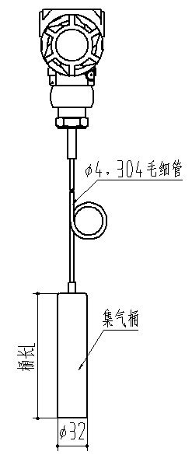
图1 集气筒式液位变送器
装

第四章 技术参数
- 电源：（4~20）mA（18~36）V；
（4~20mA）带显示（12~36）V
- 输出：（4~20）mA；RS485（仅显示型可选）
- 准确度：0.5级
- 量程范围：0m~1m…10m
- 压力类型：表压
- 补偿温度：0℃～60℃
- 工作温度：-20℃~85℃
- 介质温度：-40℃~100℃
- 储存温度：-40℃~125℃
（10）零点输出温度漂移：±1.5%FS（0℃～60℃）
（11）满量程输出温度漂移：±1.5%FS（0℃～60℃）
（12）过载压力：300%FS
（13）长期稳定性：±0.2%FS/年
（14）响应时间：≤10ms（上升到90％FS）
（15）绝缘电阻：100MΩ/250VDC
（15）防护等级：IP68
（15）介质兼容：与304不锈钢兼容的各自介质

电气连接
打开仪表后盖（接线端子面），见接线端子，电气连接见图2、图3：
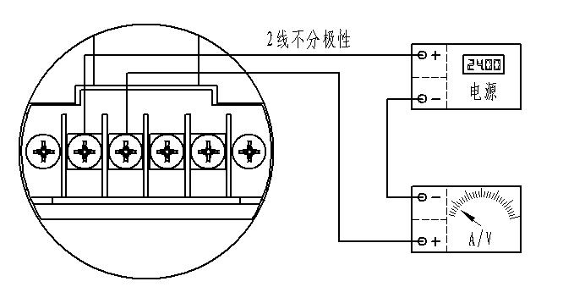
图2 电流输出

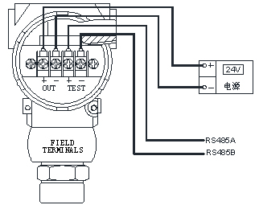
图3 RS485输出

第六章 使用与安装
- 变送器有接口螺纹、法兰等安装结构，可根据现场灵活选择，本示例为螺纹安装方式，如图4。
- 变送器在安装时，可以将其投入到水或其它液体中，电缆线从壳体内接线端子引出至显示仪表、二次仪表或控制室。
- 选择易于操作、维护的地方进行安装。
- 应尽量远离振动源安装。
- 变送器安装时，探头要沉入容器底部。
- 探头应垂直放入水中，与垂直线夹角不能超过30度。
- 若液体介质杂质多，建议选配过滤网罩。
- 地面上的电缆部分需加以保护或架高。
- 若在动水中使用，变送器应加以固定。
- 探头定期清淤，以免进压口阻塞。
- 毛细管中蒸汽积水会导致测量不准确及输出不稳定等故障，可定期将集气筒取出，将毛细管内水排掉，故障即可排除。

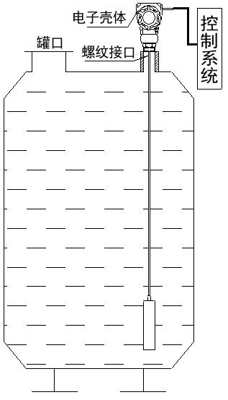
图4 螺纹安装

第七章 注意事项
- 搬运与安装变送器时应小心谨慎，避免碰撞而影响电路的性能。
- 电气连接请严格遵照接线方法，接线错误会造成放大电路的损坏。
- 请勿利用毛细管吊装产品之外的重物。
- 毛细管较细，不能反复折弯，安装、使用过程中应杜绝磨损、刺破、划伤毛细管，若现场存在以上问题，毛细管应采取保护措施。由于此类问题的发生造成故障的，厂家维修时要收取毛细管的费用。
- 在产品发生异常时，请不要擅自打开进行修理，人为原因造成的产品问题，不在我公司质保范围内。
- 本产品禁止使用在防爆场合。

第八章 质保及售后服务
本公司向客户承诺，本仪表供货时所提供的硬件附件在材质和制造工艺上都不存在缺陷。
从仪表购买之日开始计算，质保期内若收到用户关于此类缺陷的通知，本公司对确实有缺陷的产品实行无条件免费维护或者免费更换，对所有非定制产品一律保证7天内可退换。
免责声明
在质保期内，下列原因导致产品故障不属于三包服务范围：
(1) 客户使用不当造成产品故障。
(2) 客户对产品自行拆解、修理和改装造成产品故障。
售后服务承诺：
(1) 客户的技术疑问，我们承诺在接收用户疑问后2小时内响应处理完毕。
(2) 返厂维修的仪表我们承诺在收到货物后3个工作日内出具检测结果，7个工作日内出具维修结果。

